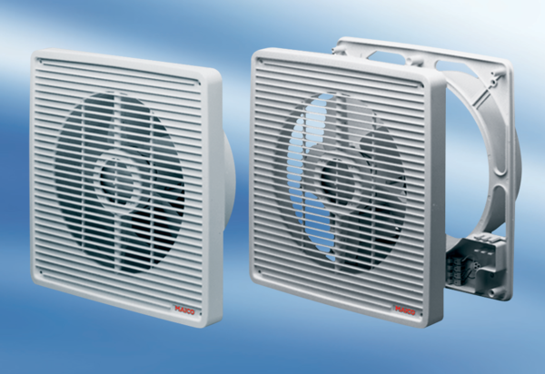Fali ventilátor ENR 25Csomagolási egység: 1 darabVálaszték: C
Termékszám: 0081.0305Gyártó: MAICO

